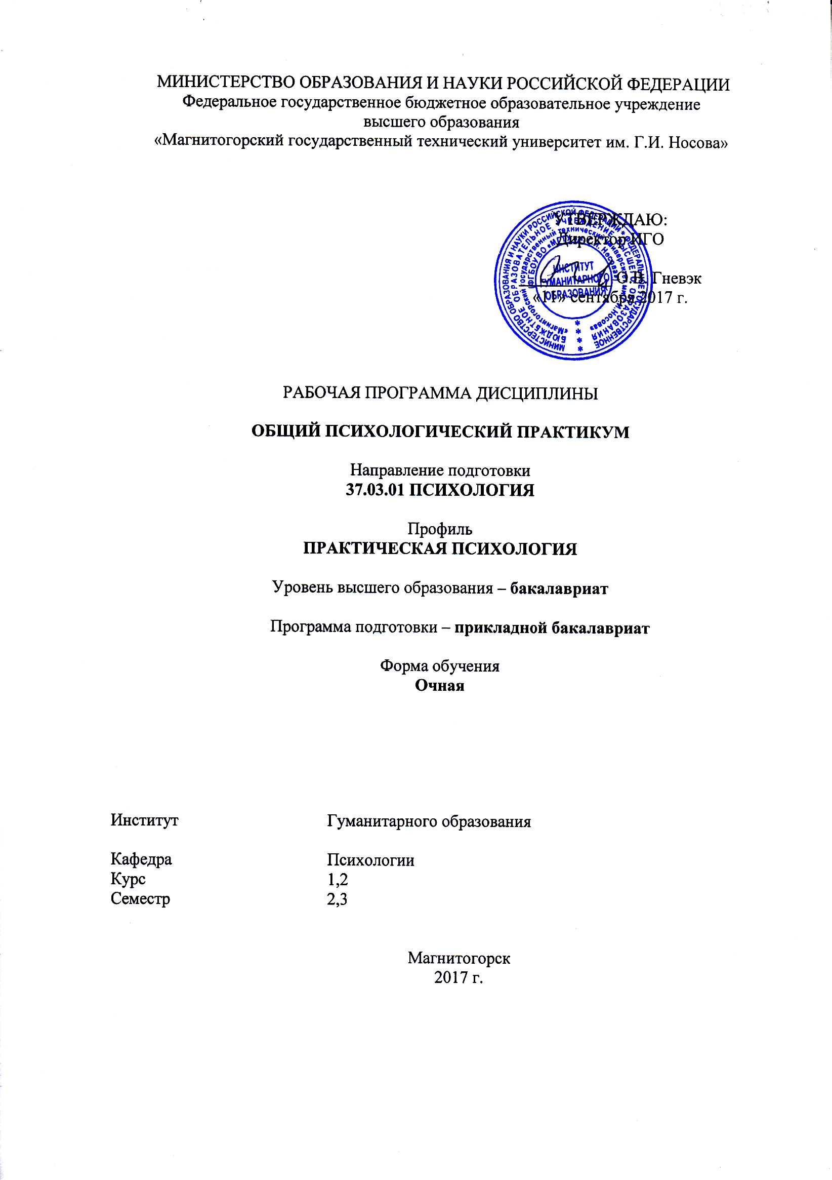
Общий психологический практикум
Мережников А.П.

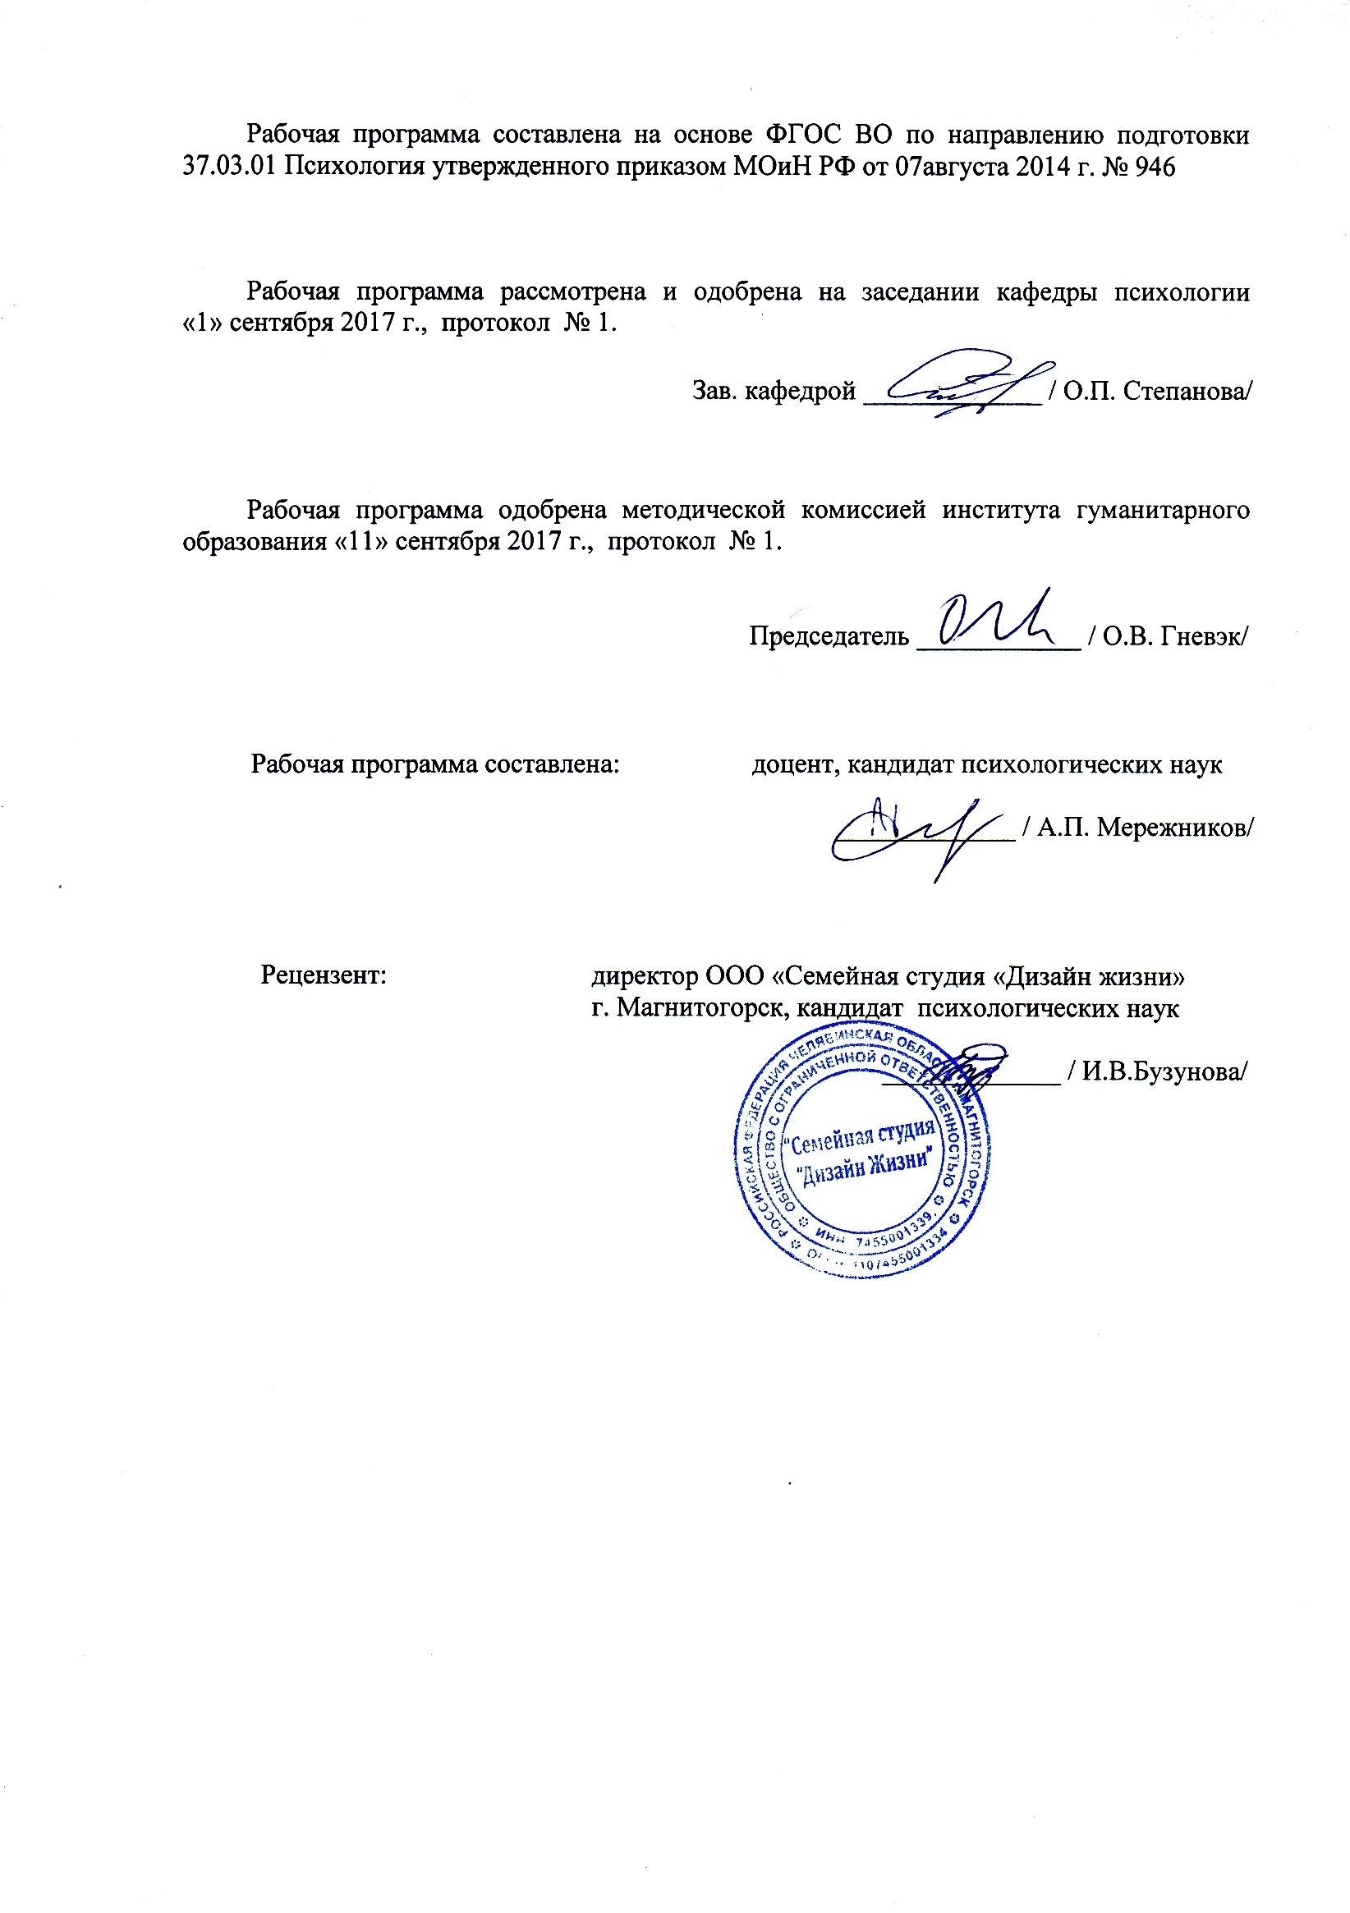
Лист регистрации изменений и дополнений
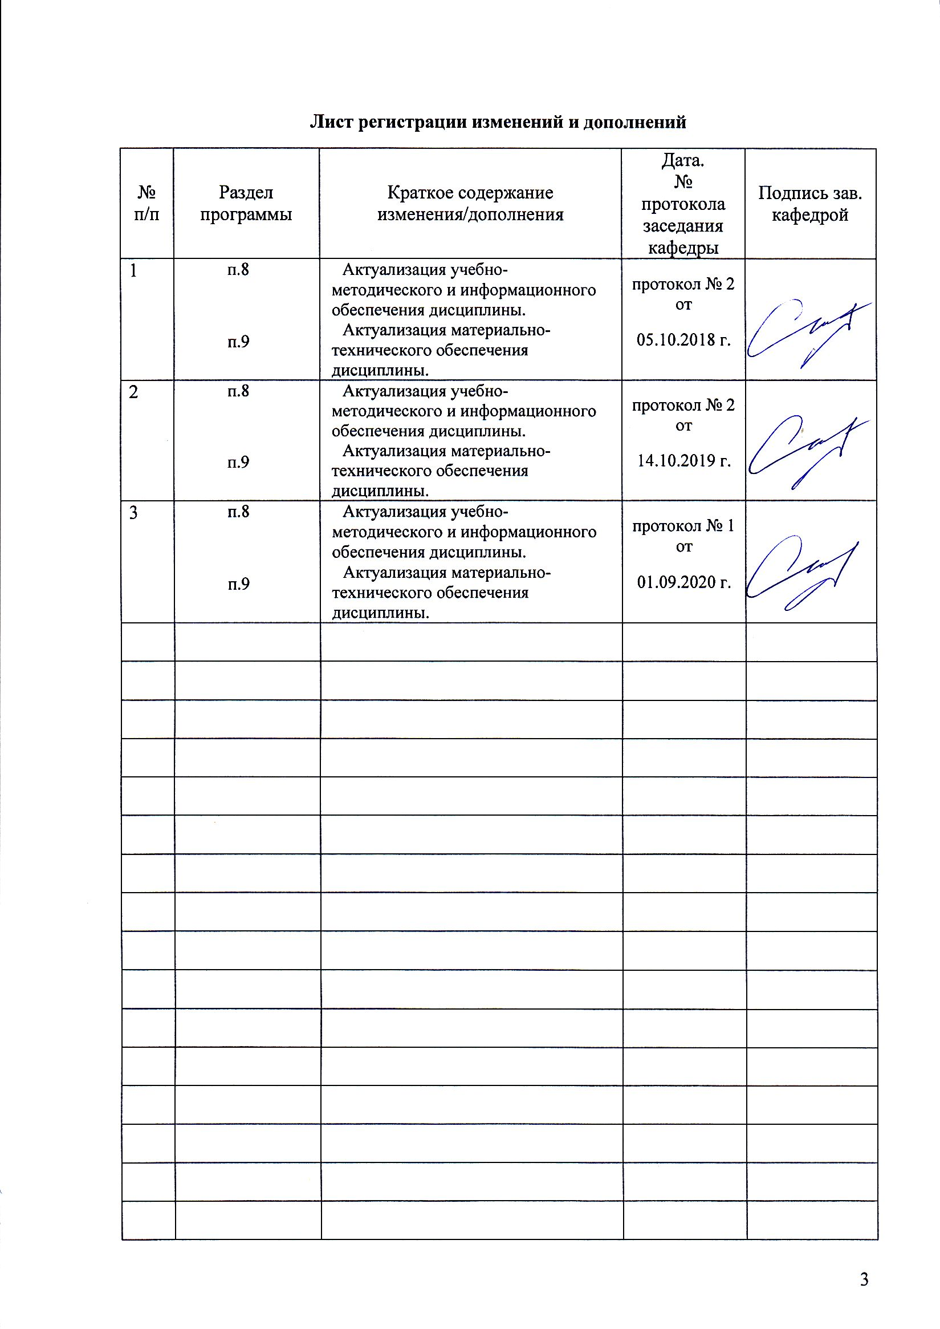

1 Цели освоения дисциплины (модуля)
Целями освоения дисциплины «Общий психологический практикум» являются: формирование компетенций в области решения стандартных задач профессиональной деятельности на основе информационной и библиографической культуры с применением информационно-коммуникационных технологий и с учетом основных требований информационной безопасности; отбора и применения психодиагностических методик с последующей математико-статистической обработкой данных и их интерпретацией; психологической диагностике, прогнозированию изменений и динамики уровня развития познавательной и мотивационно-волевой сферы, самосознания, психомоторики, способностей, характера, темперамента, функциональных состояний, личностных черт и акцентуаций в норме и при психических отклонениях с целью гармонизации психического функционирования человека; проведения психологических исследований на основе применения общепрофессиональных знаний и умений в различных научных и научно-практических областях психологии.

2 Место дисциплины (модуля) в структуре образовательной программы
подготовки бакалавра
Дисциплина «Общий психологический практикум» входит в базовую часть блока 1 образовательной программы.
Для изучения дисциплины необходимы знания (умения, владения), сформированные в результате изучения: «Общая психология», «Зоопсихология и сравнительная психология».
Знания и умения, полученные при изучении данной дисциплины, будут необходимы для последующего или параллельного изучения курсов: «Информатика», «Математические методы в психологии», «Психодиагностика», «Экспериментальная психология», «Психология личности», «Психофизиология», «Дифференциальная психология», «Психология мотивации поведения и деятельности», «Специальная психология», «Проектная деятельность», «Продвижение научной продукции», «Психология развития и возрастная психология», «Информационные технологии в психологии», «Медиакультура», «Клиническая психология», для прохождения практик: «Учебная - практика по получению первичных профессиональных умений и навыков, в том числе первичных умений и навыков научно-исследовательской деятельности», «Производственная – преддипломная практика», подготовке к сдаче и сдаче государственного экзамена, подготовке к защите и защите выпускной квалификационной работы.

3 Компетенции обучающегося, формируемые в результате освоения
дисциплины (модуля) и планируемые результаты обучения
В результате освоения дисциплины (модуля) «Общий психологический практикум» обучающийся должен обладать следующими компетенциями:

Структурный  элемент  компетенции | Планируемые результаты обучения
ОПК-1: способностью решать стандартные задачи профессиональной деятельности на основе информационной и библиографической культуры с применением информационно-коммуникационных технологий и с учетом основных требований информационной безопасности
Знать | - методы психологии;  - стандартные задачи профессиональной деятельности на основе информационной и библиографической культуры с применением информационно-коммуникационных технологий и с учетом основных требований информационной безопасности;  - основные закономерности и методы науки в решении профессиональных задач.
Уметь | - решать стандартные задачи профессиональной деятельности на основе информационной и библиографической культуры с применением информационно-коммуникационных технологий и с учетом основных требований информационной безопасности;  - выдвигать и формулировать гипотезы;  - логично и аргументировано излагать и отстаивать свою точку зрения, опираться на знания смежных наук;
Владеть | - методами решения стандартных задач профессиональной деятельности на основе информационной и библиографической культуры с применением информационно-коммуникационных технологий и с учетом основных требований информационной безопасности;  - навыками и методиками обобщения результатов профессиональной деятельности;  - способами оценивания значимости и практической пригодности полученных результатов;  - профессиональным языком предметной области знания;  - способами совершенствования профессиональных знаний и умений путем использования возможностей информационной среды на основе информационной и библиографической культуры с применением информационно-коммуникационных технологий и с учетом основных требований информационной безопасности;
ПК-2: способностью к отбору и применению психодиагностических методик, адекватных целям, ситуации и контингенту респондентов с последующей математико-статистической обработкой данных и их интерпретацией
Знать | - методы психологии;  - методы изучения личностных черт, познавательной, эмоционально-волевой, мотивационной сфер личности респондентов с последующей математико-статистической обработкой данных и их интерпретацией;  - основные закономерности и методы науки в решении профессиональных задач.
Уметь | - отбирать и применять психодиагностические методики, адекватные целям, ситуации и контингенту респондентов с последующей математико-статистической обработкой данных и их интерпретацией;  - выдвигать и формулировать гипотезы;  - логично и аргументировано излагать и отстаивать свою точку зрения, опираться на знания смежных наук;
Владеть | - навыками проектирования и осуществления эмпирических исследований с использованием математического аппарата;  - навыками и методиками обобщения результатов решения, экспериментальной деятельности;  - способами оценивания значимости и практической пригодности полученных результатов;  - основными методами исследования в области психологии, практическими умениями и навыками их использования;  - основными методами решения задач в области психологии;  - профессиональным языком предметной области знания;  - способами совершенствования профессиональных знаний и умений путем использования возможностей информационной среды.
ПК-5: способностью к психологической диагностике, прогнозированию изменений и динамики уровня развития познавательной и мотивационно-волевой сферы, самосознания, психомоторики, способностей, характера, темперамента, функциональных состояний, личностных черт и акцентуаций в норме и при психических отклонениях с целью гармонизации психического функционирования человека
Знать | - методы психологии;  - методы изучения личностных черт, познавательной, эмоционально-волевой, мотивационной сфер личности, самосознания, психомоторики, способностей, характера, темперамента, функциональных состояний, личностных черт и акцентуаций в норме и при психических отклонениях;  - основные закономерности и методы науки в решении профессиональных задач.
Уметь | - логично и аргументировано излагать и отстаивать свою точку зрения, опираться на знания смежных наук;  - проводить диагностику, прогнозировать изменения и динамику уровня развития познавательной и мотивационно-волевой сферы, самосознания, психомоторики, способностей, характера, темперамента, функциональных состояний, личностных черт и акцентуаций в норме и при психических отклонениях с целью гармонизации психического функционирования человека;
Владеть | - практическими навыками использования психологической диагностики, прогнозирования изменений и динамики уровня развития познавательной и мотивационно-волевой сферы, самосознания, психомоторики, способностей, характера, темперамента, функциональных состояний, личностных черт и акцентуаций в норме и при психических отклонениях с целью гармонизации психического функционирования человека;
ПК-7: способностью к участию в проведении психологических исследований на основе применения общепрофессиональных знаний и умений в различных научных и научно-практических областях психологии
Знать | - методы психологии;  - основные закономерности и методы науки в решении профессиональных задач в различных научных и научно-практических областях психологии
Уметь | - проводить психологические исследования на основе применения общепрофессиональных знаний и умений в различных научных и научно-практических областях психологии проводить диагностику, прогнозировать изменения и динамику уровня развития познавательной и мотивационно-волевой сферы, самосознания, психомоторики, способностей, характера, темперамента, функциональных состояний, личностных черт и акцентуаций в норме и при психических отклонениях с целью гармонизации психического функционирования человека;
Владеть | - основными методами исследования в области психологии, практическими умениями и навыками их использования на основе применения общепрофессиональных знаний и умений в различных научных и научно-практических областях психологии;  - профессиональным языком предметной области знания;  - способами совершенствования профессиональных знаний и умений путем использования возможностей информационной среды.

4 Структура и содержание дисциплины (модуля)
Общая трудоемкость дисциплины составляет 6 зачетных единиц 216 акад. часов, в том числе:
– контактная работа – 123.2 акад. часов:
– аудиторная – 123 акад. часов;
– внеаудиторная – 0,2 акад. часов
– самостоятельная работа – 92,8 акад. часов;

Раздел/ тема  дисциплины | Семестр | Аудиторная  контактная работа  (в акад. часах) |  |  | Самостоятельная работа (в акад. часах) | Вид самостоятельной  работы | Форма текущего контроля успеваемости и  промежуточной аттестации | Код и структурный  элемент  компетенции
Раздел/ тема  дисциплины | Семестр | лекции | лаборат.  занятия | практич. занятия
- Раздел Основы общепсихологических исследований | 2
1.1. Методы исследования в психологии. | 2 |  | 4 |  | 2 | Работа с основной и дополнительной литературой и решение задач  Подготовка к занятию | Отчет по практической работе  Отчет по лабораторной работе  Тестирование | ОПК-1 – зув  ПК-2– зув  ПК-5– зув  ПК-7 – зув
Итого по разделу | 2 |  | 4 |  | 2
2. Раздел Метод наблюдения | 2
2.1 Метод наблюдения | 2 |  | 2 |  | 2 | Работа с основной и дополнительной литературой  Выполнение практических заданий  Подготовка к занятию  Анализ Интернет-сведений в данной области | Отчет по практической работе  Отчет по лабораторной работе  Индивидуальный опрос  Письменная проверка | ОПК-1 – зув  ПК-2– зув  ПК-5– зув  ПК-7 – зув
Итого по разделу | 2 |  | 2 |  | 2
3.Раздел Метод беседы | 2
3.1. Общая характеристика метода беседы | 2 |  | 2 |  | 2 | Работа с основной и дополнительной литературой  Выполнение практических заданий  Подготовка к занятию | Отчет по практической работе  Отчет по лабораторной работе  Индивидуальный опрос  Письменная проверка | ОПК-1 – зув  ПК-2– зув  ПК-5– зув  ПК-7 – зув
Итого по разделу |  |  | 2 |  | 2
4. Раздел Метод эксперимента в психологии
4.1. Метод эксперимента в психологии |  |  | 3 |  | 2 | Работа с основной и дополнительной литературой  Выполнение практических заданий  Подготовка к занятию | Отчет по практической работе  Отчет по лабораторной работе  Индивидуальный опрос  Письменная проверка | ОПК-1 – зув  ПК-2– зув  ПК-5– зув  ПК-7 – зув
Итого по разделу |  |  | 3 |  | 2
5. Раздел Познавательная сфера личности | 2
5.1 Психические процессы: ощущения и восприятие | 2 |  | 5 |  | 2 | Работа с основной и дополнительной литературой  Выполнение практических заданий  Подготовка к занятию | Отчет по практической работе  Отчет по лабораторной работе  Индивидуальный опрос | ОПК-1 – зув  ПК-2– зув  ПК-5– зув  ПК-7 – зув
5.2 Психические процессы: внимание | 2 |  | 5 |  | 2 | Работа с основной и дополнительной литературой  Выполнение практических заданий  Подготовка к занятию | Отчет по практической работе  Отчет по лабораторной работе  Индивидуальный опрос | ОПК-1 – зув  ПК-2– зув  ПК-5– зув  ПК-7 – зув
5.3 Психические процессы: память | 2 |  | 10 |  | 2 | Работа с основной и дополнительной литературой  Выполнение практических заданий  Подготовка к занятию | Отчет по практической работе  Отчет по лабораторной работе | ОПК-1 – зув  ПК-2– зув  ПК-5– зув  ПК-7 – зув
5.4 Психические процессы: мышление | 2 |  | 10 |  | 2,9 | Работа с основной и дополнительной литературой  Выполнение практических заданий  Подготовка к занятию | Отчет по практической работе  Отчет по лабораторной работе | ОПК-1 – зув  ПК-2– зув  ПК-5– зув  ПК-7 – зув
5.5 Психические процессы: воображение | 2 |  | 5 |  | 2 | Работа с основной и дополнительной литературой  Выполнение практических заданий  Подготовка к занятию | Отчет по практической работе  Отчет по лабораторной работе | ОПК-1 – зув  ПК-2– зув  ПК-5– зув  ПК-7 – зув
5.6 Исследование речи | 2 |  | 5 |  | 2 | Работа с основной и дополнительной литературой  Выполнение практических заданий  Подготовка к занятию | Отчет по практической работе  Отчет по лабораторной работе | ОПК-1 – зув  ПК-2– зув  ПК-5– зув  ПК-7 – зув
Итого по разделу |  |  | 40 |  | 12,9
Итого за семестр | 2 |  | 51 |  | 20,9 |  | Промежуточная аттестация (зачет с оценкой)
6. Раздел Исследование эмоциональной сферы | 3
6.1 Исследование эмоций и воли | 3 |  | 12 |  | 12 | Работа с основной и дополнительной литературой  Выполнение практических заданий  Подготовка к занятию | Отчет по практической работе  Отчет по лабораторной работе | ОПК-1 – зув  ПК-2– зув  ПК-5– зув  ПК-7 – зув
Итого по разделу | 3 |  | 12 |  | 12 |  |  | ОПК-1 – зув  ПК-2– зув  ПК-5– зув  ПК-7 – зув
7. Раздел Использование исследовательских методов в изучении личностных особенностей | 3
7.1 Психические состояния | 3 |  | 10 |  | 10 | Работа с основной и дополнительной литературой  Выполнение практических заданий  Подготовка к занятию | Отчет по практической работе  Отчет по лабораторной работе | ОПК-1 – зув  ПК-2– зув  ПК-5– зув  ПК-7 – зув
7.2 Исследование личностных особенностей | 3 |  | 40 |  | 39,9 | Работа с основной и дополнительной литературой  Выполнение практических заданий  Подготовка к занятию | Отчет по практической работе  Отчет по лабораторной работе | ОПК-1 – зув  ПК-2– зув  ПК-5– зув  ПК-7 – зув
7.3 Диагностика мотивационной структуры личности. | 3 |  | 10 |  | 10 | Работа с основной и дополнительной литературой  Выполнение практических заданий  Подготовка к занятию | Отчет по практической работе  Отчет по лабораторной работе | ОПК-1 – зув  ПК-2– зув  ПК-5– зув  ПК-7 – зув
Итого по разделу | 3 |  | 60 |  | 59,9
Итого за семестр | 3 |  | 72 |  | 71,9 |  | Промежуточная аттестация (зачет с оценкой)
Итого по дисциплине |  |  | 123 |  | 92,8

5 Образовательные и информационные технологии
Выполнение различных видов учебной работы предполагает достижение основных образовательных целей и наиболее эффективных результатов освоения данной дисциплины.
Образовательные цели освоения дисциплины по видам учебной работы:
Лабораторные занятия – закрепление навыков многомерного анализа конкретных ситуаций; закрепление навыков актуализации одной из множества схем анализа путем практического преломления теоретических положений дисциплины; закрепление и развитие навыков по адекватному соотнесению возможных вариантов и подбору наиболее оптимальной схемы исследования в области практической деятельности; формирование профессиональных практических умений решать учебные задачи, необходимые в последующей практической деятельности; закрепление и развитие навыков по структурированию схемы анализа получаемых в исследовании данных с одновременной оценкой прогноза применения того или иного метода, той или иной технологии. На лабораторных занятиях решаются конкретные прикладные задачи по освоению методик психологической диагностики, методов психопрофилактики и психокоррекции. Организуются тренинги по освоению навыков саморегуляции стрессовых состояний и коррекции посттравматических состояний. Разбираются конкретные проблемные случаи, различные аспекты организации процесса оказания психологической помощи, проводится практическая проработка различных упражнений, приемов и техник.
Для наиболее эффективных результатов освоения дисциплины используются следующие образовательные технологии:
Технологии эффективной педагогической коммуникации – технологии проектной деятельности, кейс-технологии в образовательном процессе.
Активные формы обучения – подготовка письменных аналитических работ, сообщений; заполнение отчетной документации по результатам психодиагностических исследований.
Интерактивные формы обучения – организация (подбор и проведение) методов исследования в группе респондентов, количественная и качественная обработка полученных результатов исследования, организация процесса психологического сопровождения (построение прогноза, разработка программ профилактики, развития и коррекции); практическая проработка различных упражнений, приемов и технологий (дискуссии, мозговой штурм, деловые и ролевые игры, разбор конкретных ситуаций).

6 Учебно-методическое обеспечение самостоятельной работы обучающихся
Тема | Вопросы и задания
1.1. Методы исследования в психологии. | 1. Методы исследования в психологии.  2. Процедуры получения и описания эмпирических данных.  3. Стандартные способы представления и обработки данных и анализа результатов.  4. Планирование эмпирических исследований.  5.Процедуры получения эмпирических данных, стандартные способы предоставления и обработки данных и анализа результатов.  Задания:  1. Сопоставьте классификацию эмпирических методов психологического исследования Б. Г. Ананьева с классификацией эмпирических методов В. Н. Дружинина1. Какая из этих классификаций кажется вам более обоснованной? Аргументируйте ответ.  2. Для изучения какой-либо психологической проблемы составьте три плана в соответствии с организационными методами.  Сформулируйте предположения о тех результатах, которые можно будет получить при реализации каждого из этих планов.  3. Проанализируйте три любые статьи из журналов «Вопросы психологии», «Психологический журнал», «Вестник МГУ.  Серия 14. Психология». Найдите в них элементы разных интерпретационных методов работы.
2.1 Раздел Метод наблюдения | Наблюдение как общенаучный метод исследования. Наблюдение и другие описательные методы исследования (опрос, анализ процесса и продуктов деятельности, биографический методы). Виды наблюдения в психологии: стандартизованное, лабораторное, полевое, включенное, невключенное; навыки ведения, обработки и интерпретации протоколов; навыки создания психологического и поведенческого портретов личности на основе наблюдения; Опрос: анкета и беседа.  Задания  1. В течение двух недель ведите дневник удивлений в виде таблицы:  Дата/время Что удивило Чем удивило  2. В течение шести недель ведите дневник самонаблюдения.  Записи ведутся на двойныхлистках. Раз в неделю листки сдаются преподавателю для проверки.  Краткий план дневника самонаблюдения  1. Описывается факт.  2. Состояние, эмоции, чувства — перечисляются.  3. Мысли: А что это я так реагирую? Пишутся три ответа (гипотезы).  4. Выбирается одна версия, обосновывается выбор.  5. Вывод. Развернутый ответ на вопрос «С какими моими качествами связана эта реакция?».  Преподаватель проверяет и на следующем занятии отдает обратно. С вопросами и оценкой.  На седьмой неделе проводится анализ дневниковых записей, в ретроспективе студенты пишут автобиографическое исследование «Динамика моего саморазвития при изучении метода самонаблюдения». Студенты просматривают и анализируют свои шесть написанных дневников самонаблюдения, отмечают особенности написания, изменения, которые произошли в форме написания и содержания дневниковых записей, делают выводы.  Для самоконтроля необходимо ответить на следующие вопросы:  1. Какие требования предъявляются к психологическому наблюдению как научному методу?  2. В чем заключается требование адекватности для психологического наблюдения?  3. Для каких целей используется психологическое наблюдение как метод?  4. В чем заключается процедурный аспект систематичности наблюдения?  5. В чем отличие житейского наблюдения от научного?  6. Для каких целей используется психологическое наблюдение как метод?  7. Какие операции осуществляются наблюдателем в процессе оценивающего наблюдения?  8. Какой параметр отражает «временную стратегию» исследования, а какой — количественную?__
3.1. Общая характеристика метода беседы | Типы беседы.  Структура беседы.  Типы вопросов интервью Способы ведения психологической беседы. Невербальное общение в процессе беседы  Задания для самостоятельной работы  1. Выпишите различные классификации вопросов из первоисточников.  2. Составьте по три примера для каждого вида вопросов.  3. Составьте схемы стандартизированной, полустандартизированной и свободной беседы на одну и ту же тему. Сопоставьте их между собой. Чем обусловлены отличия?  Контрольные вопросы  1. Каковы основные этические принципы терапевтической беседы?  2. Почему в ходе консультирования необходимо переводить локус жалоб с других людей на самого клиента?  3. Каковы основные этапы консультативной беседы?  4. В чем заключается структурирование консультативной  беседы?  5. Перечислите основные технические приемы ведения консультативной беседы.  6. С помощью каких средств можно поддерживать вербальный и невербальный контакт с клиентом в ходе консультативной беседы?  7. В чем состоит техника задавания вопросов?  8. В чем суть различных техник активного слушания?
4.1 Метод эксперимента в психологии | Контрольные вопросы  1. Какова цель эксперимента?  2. Дайте определения зависимой и независимой переменной.  3. Чем отличается «эксперимент, на который ссылаются» от классического эксперимента?  4. Можно ли изолировать одну переменную?  5. Можно ли полностью проконтролировать личностные переменные?  6. В чем состоит опасность перенесения полученных в лаборатории закономерностей в практику?  7. Какие существуют угрозы для внешней и внутренней валидности исследования?  8. Как создать равноценные группы?  9. Что называют контрольной и экспериментальной группой?  10. Как влияют личностные характеристики на результаты  эксперимента?_  Задания  1. Используя рекомендуемые литературные источники, подберите и опишите пример безупречного эксперимента.  2. Составьте не менее 4 конкретных вопросов, которые экспериментатор должен задать испытуемому во время индивидуальной беседы при отборе для участия в эксперименте.  3. Сравните по внутренней и внешней валидности экспериментальные и доэкспериментальные планы.  4. Просмотрите три статьи из психологических журналов, в которых описаны психологические эксперименты, на основе каждого экспериментального исследования составьте его логическую модель, используя нотацию Д. Кэмпбелла.  Для каждого типа квазиэксперимента, рассмотренного в данном разделе, придумайте собственное исследование:  1) сформулируйте исходную проблему;  2) установите независимую переменную;  3) определите зависимую переменную;  4) объясните, как в данном плане учитывается проблема контроля побочных переменных.  _
5.1 Психические процессы: ощущения и восприятие | Исследование роли ощущений в познавательной деятельности человека (использование методик “Стробоскопические движения”, “Полосы Маха”, “Эксперименты Уоллаха”, феномены восприятия цвета, цветовые модели);  Исследование наблюдательности;  Геометрические иллюзии (Понзо, Эринштейна, Геринга, Вундта, Поггендорфа, Дельбефа, Эббингауза, Ястрова и др.);  Исследование восприятия времени и пространства, движения и направления.  При выполнении заданий студенты выступают сначала в роли испытуемых, а затем обрабатывают собственные данные, зафиксированные в протоколе. По результатам выполненных заданий составляется заключение. Определяется сфера применения и возможности методик.
5.2 Психические процессы: внимание | Исследование избирательности внимания;  Изучение устойчивости внимания;  Исследование концентрации и распределения внимания;  Исследование переключения внимания;  Определение объема внимания (методики Шульте, корректурная проба Бурдона-Анфимова).  При выполнении заданий студенты выступают сначала в роли испытуемых, а затем обрабатывают собственные данные, зафиксированные в протоколе. По результатам выполненных заданий составляется заключение. Определяется сфера применения и возможности методик.
5.3 Психические процессы: память | Исследование основных параметров памяти;  Сравнительное исследование непосредственного и опосредованного запоминания отвлеченных понятий;  Исследование преобладающего типа запоминания;  Методы исследования основных критериев памяти (метод заучивания, метод постоянного числа предъявлений, метод уравнивания, метод узнавания). Методики Зинченко, Лурии, шкала Векслера;  Иконическая память, эксперимент Сперлинга.  При выполнении заданий студенты выступают сначала в роли испытуемых, а затем обрабатывают собственные данные, зафиксированные в протоколе. По результатам выполненных заданий составляется заключение. Определяется сфера применения и возможности методик.
5.4 Психические процессы: мышление | Исследование влияние установки на способ решения задач;  Изучение аналитичности мышления;  Исследование рефлексивности мышления;  Исследование критериев мышления (классификация понятий, числовые ряды, устный счет, методика “Кубы”, методика “Компасы” и т.д.);  Системные методы (Методика Айзенка, процедура Крепелина);  Эксперимент в исследовании мышления (эксперимент Выготского-Сахарова, Лачинсов).  При выполнении заданий студенты выступают сначала в роли испытуемых, а затем обрабатывают собственные данные, зафиксированные в протоколе. По результатам выполненных заданий составляется заключение. Определяется сфера применения и возможности методик.
5.5 Психические процессы: воображение | Исследование индивидуальных особенностей воображения  Цель исследования: определить уровень сложности воображения, степень фиксированности представлений, гибкость или ригидность воображения и степень его стереотипности или оригинальность.  Исследование творческого воображения  Цель исследования: дать оценку особенностям творческого воображения.  При выполнении заданий студенты выступают сначала в роли испытуемых, а затем обрабатывают собственные данные, зафиксированные в протоколе. По результатам выполненных заданий составляется заключение. Определяется сфера применения и возможности методик.
5.6 Исследование речи | Исследование ригидности речи  Исследование темпа устной речевой деятельности  При выполнении заданий студенты выступают сначала в роли испытуемых, а затем обрабатывают собственные данные, зафиксированные в протоколе. По результатам выполненных заданий составляется заключение. Определяется сфера применения и возможности методик.
6.1 Исследование эмоций и воли | Виды эмоциональных процессов и состояний  Обзор основных методических приемов изучения эмоций.  Диагностика настроения как эмоционального состояния личности. Объективные и субъективные показатели эмоциональных явлений. Шкала дифференциальных эмоций К.Изарда.  Эмоциональная направленность (Б.И.Додонов)  При выполнении заданий студенты выступают сначала в роли испытуемых, а затем обрабатывают собственные данные, зафиксированные в протоколе. По результатам выполненных заданий составляется заключение. Определяется сфера применения и возможности методик.  Невербальная диагностика эмоциональных состояний (А.О.Прохоров)  Воля как характеристика сознания  Диагностика волевого потенциала личности  Исследование настойчивости  Вопросы для обсуждения  Значение эмоций в жизни человека.  Основные функции эмоций.  Виды эмоциональных состояний.  Параметры, по которым измеряются и оцениваются эмоциональные состояния.  Эволюционная теория Ч. Дарвина.  Психоорганические теории Джемса — Ланге и Кеннона — Барда.  Активационная теория Линдсея — Хебба.  Когнитивные теории Л. Фестингера, С. Шехтера.  Связь эмоций с потребностями человека.  Эмоции и человеческая индивидуальность.  Совесть как высшее эмоционально-моральное чувство.  Проявление эмоций в художественном творчестве.  Любовь как нравственное чувство.  Эмоции и человеческие взаимоотношения.  Развитие эмоциональной сферы у человека.  Исследование настроений  Исследование тревожности  Исследование эмоциональной отзывчивости  Основные признаки воли как психологического явления.  Значение воли в организации деятельности и общения человека.  Первичные волевые качества личности.  Вторичные и третичные волевые качества личности.  Основные направления развития воли.  Усиление мотивации как главная функция волевой регуляции поведения.  Связь волевой регуляции поведения с борьбой мотивов, потребностями и целями человека.  Общее состояние дел в современных теоретических исследованиях воли.  Волевая регуляция поведения как его переосмысление.  Волевое действие, его способности и необходимость возникновения.  Участие воли в разных этапах осуществления деятельности.  Воля и мотивация.  Воля и рефлексия.  Исследование субъективного контроля  Исследование настойчивости  Исследование импульсивности
7.1 Психические состояния | Методики изучения тревожности. Методики изучения агрессивности.  Оценка нервно-психического напряжения, астении, сниженного настроения.  Определение доминирующего состояния (Л. В. Куликов); методика определения психических состояний Г. Айзенка; цветовой тест М. Люшера; шкала для измерения уровня тревожности Т.А. Немчина; экспресс-диагностика уровня личностной фрустрации В.В. Бойко; шкала депрессии Э. Бека; тест отношений беременной И.В. Добрякова.  При выполнении заданий студенты выступают сначала в роли испытуемых, а затем обрабатывают собственные данные, зафиксированные в протоколе. По результатам выполненных заданий составляется заключение. Определяется сфера применения и возможности методик.
7.2 Исследование личностных особенностей | Методики изучения структуры личности.  Типологический и факторный подходы к исследованию структуры личности. Структурное описание личности в методиках MMPI, 16 PF, ПДО А.Е.Личко.  Эмпирические Методики изучения наиболее интегральных личностных свойств.  Методика изучения локуса контроля личности(по Дж.Роттеру).  Эмпирическое изучение самосознания и образа -Я.  Методики исследования уровня притязаний личности. Методики изучения самооценки личности: Q - сортировка, МИС.  Эмпирическое исследование коммуникативных свойств личности.  Методика Т.Лири. Шкала эмпатии А.Меграбяна, Н.Эпштейна.  Представление результатов исследования: описываются и интерпретируются данные, полученные в результате применения методик. Не рекомендуется ограничиваться лишь перечислением полученных результатов в цифровом формате, необходимо разъяснять их:  Методика «Умственная работоспособность по Крепелину» показала, что общее число сложений – 93, количество ошибок – 0 , коэффициент работоспособности – 0,8 .Сравнение продуктивности за второй и последний 15-секундный интервал: за второй – 10 , за последний – 8. (НЕВЕРНО!)  По результатам применения методики, предназначенной для изучения умственной работоспособности (автор Э. Крепелин), было установлено, что темп решения умственных задач испытуемым довольно высок и практически не изменяется по ходу работы. Наблюдается некоторое снижение продуктивности к концу задания, что может свидетельствовать об истощаемости внимания, однако испытуемый не совершает ни одной ошибки. Все вышесказанное позволяет сделать вывод о том, что испытуемого характеризует достаточно высокий уровень произвольности и незначительная утомляемость при умственной работе. (ВЕРНО!)  При выполнении заданий студенты выступают сначала в роли испытуемых, а затем обрабатывают собственные данные, зафиксированные в протоколе. По результатам выполненных заданий составляется заключение. Определяется сфера применения и возможности методик.
7.3 Диагностика мотивационной структуры личности. | Методика изучения локуса контроля личности(по Дж.Роттеру).  Эмпирические Методики изучения потребностей, мотивов, ценностей.  ТАТ как методика изучения мотивов и потребностей личности. Перечень побуждений по Г.Мюррею.  Методики изучения мотивации достижения. Методики изучения профессиональной направленности личности.  При выполнении заданий студенты выступают сначала в роли испытуемых, а затем обрабатывают собственные данные, зафиксированные в протоколе. По результатам выполненных заданий составляется заключение. Определяется сфера применения и возможности методик.

7 Оценочные средства для проведения промежуточной аттестации

а) Планируемые результаты обучения и оценочные средства для проведения промежуточной аттестации:

Структурный элемент  компетенции | Планируемые результаты обучения | Оценочные средства
ОПК-1: способностью решать стандартные задачи профессиональной деятельности на основе информационной и библиографической культуры с применением информационно-коммуникационных технологий и с учетом основных требований информационной безопасности
Знать | - методы психологии;  - стандартные задачи профессиональной деятельности на основе информационной и библиографической культуры с применением информационно-коммуникационных технологий и с учетом основных требований информационной безопасности;  - основные закономерности и методы науки в решении профессиональных задач | Теоретические вопросы  - Теоретическая и эмпирическая формы научного познания.  - Методы научного познания.  - Классификация методов психологического исследования.  - Методические принципы построения психологического исследования.  - Этапы психологического исследования.  - Постановка проблемы и выдвижение гипотезы, виды гипотез.  - Наблюдение как метод исследования в психологии. Виды наблюдения в психологии.  - Этапы научного наблюдения.  - Эксперимент. Виды экспериментов.
Уметь | - решать стандартные задачи профессиональной деятельности на основе информационной и библиографической культуры с применением информационно-коммуникационных технологий и с учетом основных требований информационной безопасности;  - выдвигать и формулировать гипотезы;  - логично и аргументировано излагать и отстаивать свою точку зрения, опираться на знания смежных наук; | Примерные задания:  Привести не менее десяти определений понятия «наблюдение», обратившись к словарям, практикумам, учебникам по общей и экспериментальной психологии и т.д. Определения необходимо расположить логично: от общенаучных – к частным, от словарных – к авторским.  Рассмотреть вопросы: разновидности метода наблюдения, требования к проведению исследования с применением метода наблюдения, достоинства и недостатки метода  и т.п. все это нужно структурировать, например, сделать подзаголовки.
Владеть | - методами решения стандартных задач профессиональной деятельности на основе информационной и библиографической культуры с применением информационно-коммуникационных технологий и с учетом основных требований информационной безопасности;  - навыками и методиками обобщения результатов профессиональной деятельности;  - способами оценивания значимости и практической пригодности полученных результатов;  - профессиональным языком предметной области знания;  - способами совершенствования профессиональных знаний и умений путем использования возможностей информационной среды на основе информационной и библиографической культуры с применением информационно-коммуникационных технологий и с учетом основных требований информационной безопасности; | Примерные задания:  1. Сопоставьте классификацию эмпирических методов психологического исследования Б. Г. Ананьева с классификацией эмпирических методов В. Н. Дружинина  Какая из этих классификаций кажется вам более обоснованной? Аргументируйте ответ.  Для изучения какой-либо психологической проблемы составьте три плана в соответствии с организационными методами.  Сформулируйте предположения о тех результатах, которые можно будет получить при реализации каждого из этих планов.
ПК-2: способностью к отбору и применению психодиагностических методик, адекватных целям, ситуации и контингенту респондентов с последующей математико-статистической обработкой данных и их интерпретацией
Знать | - методы психологии;  - методы изучения личностных черт, познавательной, эмоционально-волевой, мотивационной сфер личности;  - основные закономерности и методы науки в решении профессиональных задач | Теоретические вопросы  - Причины искажения экспериментальных данных. Способы достижения репрезентативности выборки.  - Правила организации эксперимента: этапы экспериментального исследования.  - Квазиэксперимент. Основные отличия от эксперимента. Квазиэкспериментальные планы.  - Тесты. Сущность и особенности метода.  - Понятие и способ установления тестовых норм  - Виды тестов. Классификация тестов.  - Валидность. Типы валидности.  - Надежность. Типы надежности. Способы преодоления ненадежности.  - Корреляционный анализ. Использование процедур корреляционного анализа в психологии.
Уметь | - отбирать и применять психодиагностические методики, адекватные целям, ситуации и контингенту респондентов с последующей математико-статистической обработкой данных и их интерпретацией;  - выдвигать и формулировать гипотезы;  - логично и аргументировано излагать и отстаивать свою точку зрения, опираться на знания смежных наук; | Примерные задания:  Составить поведенческий портрет своего одногруппника. Основные параметры поведенческого портрета 1. Отдельные особенности внешнего вида, имеющие значение для характеристики наблюдаемого человека (стиль одежды и прически испытуемого, насколько он стремится в своем внешнем облике «быть таким, как все» или выделяться, привлекать к себе внимание; равнодушен к своему виду или придает ему особое значение). Какие элементы поведения это подтверждают, в каких ситуациях? 2. Пантомимика (осанка, особенности походки, жестикуляции, общая скованность или, наоборот, свобода движений испытуемого, характерные индивидуальные позы). 3. Мимика (общее выражение лица, сдержанность, выразительность мимики, в каких ситуациях мимика бывает особенно оживленной, в каких – скованной). 4. Речевое поведение (молчаливость, разговорчивость, многословие, лаконизм; стилистические особенности, содержание и культура речи; интонационное богатство, включение в речь пауз, темп речи). 5. Поведение по отношению к другим людям – положение в коллективе и отношение к этому, способ установления контакта, характер общения, стиль общения (авторитарное, с ориентацией на собеседника, с ориентацией на себя), позиция в общении (активная, пассивная, созерцательная, агрессивная, стремление к доминантности); наличие противоречий в поведении – демонстрация различных, противоположных по смыслу способов поведения в однотипных ситуациях (в каких?).  6. Поведенческие проявления отношения к самому себе ( к своей внешности, недостаткам, преимуществам, возможностям, к своим личным вещам). 7. Поведение в основной деятельности (учеба). 8. Примеры характерных индивидуальных вербальных штампов, а также высказываний, характеризующих кругозор, интересы, жизненный опыт.
Владеть | - навыками проектирования и осуществления эмпирических исследований с использованием математического аппарата;  - навыками и методиками обобщения результатов решения, экспериментальной деятельности;  - способами оценивания значимости и практической пригодности полученных результатов;  - основными методами исследования в области психологии, практическими умениями и навыками их использования;  - основными методами решения задач в области психологии;  - профессиональным языком предметной области знания;  - способами совершенствования профессиональных знаний и умений путем использования возможностей информационной среды. | Примерные задания:  Проанализируйте три любые статьи из журналов «Вопросы психологии», «Психологический журнал», «Вестник МГУ. Серия 14. Психология». Найдите в них элементы разных интерпретационных методов работы.  Испытуемый по методике «Опросник формально-динамических свойств индивидуальности» (ОФДСИ) В.М. Русалова получил следующие результаты:  Проведите психологический анализ (интерпретация) результатов исследования данного испытуемого.
  Шкалы | ЭРМ | ЭРИ | ЭРК | ПМ | ПИ | ПК | СМ | СИ | СК | ЭМ | ЭИ
  Баллы | 28 | 26 | 21 | 41 | 23 | 23 | 36 | 34 | 32 | 34 | 36
  ЭК | КШ | ИПА | ИИА | ИКА | ИОА | ИОЭ | ИОАД
  28 | 15 | 105 | 83 | 76 | 264 | 98 | 166
ПК-5: способностью к психологической диагностике, прогнозированию изменений и динамики уровня развития познавательной и мотивационно-волевой сферы, самосознания, психомоторики, способностей, характера, темперамента, функциональных состояний, личностных черт и акцентуаций в норме и при психических отклонениях с целью гармонизации психического функционирования человека
Знать | - методы психологии;  - методы изучения личностных черт, познавательной, эмоционально-волевой, мотивационной сфер личности, самосознания, психомоторики, способностей, характера, темперамента, функциональных состояний, личностных черт и акцентуаций в норме и при психических отклонениях;  - основные закономерности и методы науки в решении профессиональных задач | Теоретические вопросы  - Классификация проективных методик  - Беседа. Специфические отличия беседы от других психологических методов исследования  - Виды беседы.  - Требования к организации и проведению беседы.  - Типы вопросов в беседе.  - Профессионально важные качества психолога, определяющие эффективность беседы.  - Интервьирование, особенности организации интервью.  - Этапы организации интервью.  - Метод анкетирования. Требования к организации и проведению исследования методом анкетирования.  - Виды вопросов в анкетах. Композиция анкеты.  - Требования к формулировкам вопросов в анкете. Анализ данных полученных методом анкетирования.  - Социометрический метод исследования группы. Преимущества и недостатки метода.  - Понятие социометрический критерий. Разновидности критериев. Основные требования к формулировке социометрических критериев.  - Процедура проведения и обработки данных социометрического опроса.  - Общая характеристика метода изучения продуктов деятельности.  - Метод психологического анализа документов и его использование для исследования личности.  - Метод контент-анализа. Содержание основных этапов контент-анализа.  - Понятия классификатор, категории анализа, единицы счета, кодировочная матрица.  - Метод экспертных оценок. Этапы проведения исследования методом экспертной оценки.  - Функции мониторной группы. Причины искажения достоверности результатов экспертного оценивания.
Уметь | - логично и аргументировано излагать и отстаивать свою точку зрения, опираться на знания смежных наук;  - проводить диагностику, прогнозировать изменения и динамику уровня развития познавательной и мотивационно-волевой сферы, самосознания, психомоторики, способностей, характера, темперамента, функциональных состояний, личностных черт и акцентуаций в норме и при психических отклонениях с целью гармонизации психического функционирования человека; | Примерные задания:  1. В течение двух недель вести дневник удивлений в виде таблицы:  Дата/время Что удивило Чем удивило  2. В течение шести недель ведите дневник самонаблюдения.  Записи ведутся на двойных листках. Раз в неделю листки сдаются преподавателю для проверки.  Краткий план дневника самонаблюдения  1. Описывается факт.  2. Состояние, эмоции, чувства — перечисляются.  3. Мысли: А что это я так реагирую? Пишутся три ответа (гипотезы).  4. Выбирается одна версия, обосновывается выбор.  5. Вывод. Развернутый ответ на вопрос «С какими моими качествами связана эта реакция?».  Опираясь на данные самонаблюдения в течение недели, проанализировать эффективность использования учебного и личного времени.  Привести не менее десяти определений понятия «эксперимент», обратившись к словарям, практикумам, учебникам по общей и экспериментальной психологии и т.д. Определения необходимо расположить логично: от общенаучных – к частным, от словарных – к авторским.  Дать общую характеристику метода эксперимента. Здесь необходимо рассмотреть такие вопросы как: разновидности метода, требования к проведению исследования с применением данного метода, достоинства и недостатки метода и т.п. – все это нужно структурировать, например, сделать подзаголовки.
Владеть | - практическими навыками использования психологической диагностики, прогнозирования изменений и динамики уровня развития познавательной и мотивационно-волевой сферы, самосознания, психомоторики, способностей, характера, темперамента, функциональных состояний, личностных черт и акцентуаций в норме и при психических отклонениях с целью гармонизации психического функционирования человека; | Примерные задания:  Определить различные классификации вопросов из первоисточников.  Составьте по три примера для каждого вида вопросов.  Составьте схемы стандартизированной, полустандартизированной и свободной беседы на одну и ту же тему. Сопоставьте их между собой. Чем обусловлены отличия?  Используя рекомендуемые литературные источники, подберите и опишите пример безупречного эксперимента.  Составьте не менее 4 конкретных вопросов, которые экспериментатор должен задать испытуемому во время индивидуальной беседы при отборе для участия в эксперименте.  Испытуемый по методике Культурно-свободный тест интеллекта Р. Кеттелла получил следующие результаты:  Проведите психологический анализ (интерпретация) результатов исследования данного испытуемого.
   |  | Часть 1 |  |  |  | Часть 2
   | IQ | 1 | 2 | 3 | 4 | 1 | 2 | 3 | 4
  Баллы | 105 | 10 | 10 | 10 | 4 | 9 | 8 | 11 | 6
ПК-7: способностью к участию в проведении психологических исследований на основе применения общепрофессиональных знаний и умений в различных научных и научно-практических областях психологии
Знать | - методы психологии;  - основные закономерности и методы науки в решении профессиональных задач в различных научных и научно-практических областях психологии | Теоретические вопросы  - Применение шкалирования при экспертном оценивании. Виды шкал.  - Основные методы исследования в психоаналитическом направлении психологии.  - Экспериментальные исследования в психоанализе.  - Отличительные особенности методов исследования в психоанализе.  - Методы исследования в гуманистической психологии. Общая характеристика.  - Основные принципы исследования в гуманистической психологии.  - Методы изучения «Я-концепции» в гуманистической психологии.  - Значение методов исследования гуманистической психологии для изучения личности.  - Отличительные особенности анализа сновидений в экзистенциональной психологии.  - Факторный анализ в исследованиях Г.Айзенка, Р.Кэттелла.  - Методы исследования в бихевиористической психологии. Отличительные особенности исследований бихевиористов.  - Методы исследования в когнитивной психологии. Общая характеристика.  - Сравнительный анализ методов исследования в различных психологических школах.  - Методы исследования познавательных процессов личности.  - Методы исследования эмоционально волевой сферы личности.  - Методы исследования темпераментальных и характерологических особенностей личности.
Уметь | - проводить психологические исследования на основе применения общепрофессиональных знаний и умений в различных научных и научно-практических областях психологии проводить диагностику, прогнозировать изменения и динамику уровня развития познавательной и мотивационно-волевой сферы, самосознания, психомоторики, способностей, характера, темперамента, функциональных состояний, личностных черт и акцентуаций в норме и при психических отклонениях с целью гармонизации психического функционирования человека; | Примерные задания:  Самостоятельно разработать и провести экспериментальное исследование; проанализировать полученные результаты.  Описать не менее трех психологических экспериментов из разных областей психологии.  Кратко охарактеризуйте рассматриваемый психический процесс (процессы), подробнее останавливаясь на тех аспектах, изучению которых были посвящены рассмотренные на занятиях методики (определения, виды, свойства и т.п.).  Описать методики, используемые для изучения различных видов и свойств рассматриваемых познавательных процессов, сгруппировав и обобщив их.  Например:  Методы изучения ощущений: По видам (слуховые, зрительные, тактильные и т.д.) По свойствам и закономерностям (интенсивность, последовательный образ, пороги и т.д.)  Методы изучения восприятия: По видам (пространства, движения, времени) По свойствам и закономерностям (константность, целостность, структурность и т.д.)  Контент-анализ литературного произведения (по выбору).
Владеть | - основными методами исследования в области психологии, практическими умениями и навыками их использования на основе применения общепрофессиональных знаний и умений в различных научных и научно-практических областях психологии;  - профессиональным языком предметной области знания;  - способами совершенствования профессиональных знаний и умений путем использования возможностей информационной среды. | Примерные задания:  Сравните по внутренней и внешней валидности экспериментальные и доэкспериментальные планы.  Просмотрите три статьи из психологических журналов, в которых описаны психологические эксперименты, на основе каждого экспериментального исследования составьте его логическую модель, используя нотацию Д. Кэмпбелла.  Для каждого типа квазиэксперимента придумайте собственное исследование:  1) сформулируйте исходную проблему;  2) установите независимую переменную;  3) определите зависимую переменную;  4) объясните, как в данном плане учитывается проблема контроля побочных переменных.  и т.д.  Испытуемый по методике «Мини-мульт» получил следующие результаты:  Проведите психологический анализ (интерпретация) результатов исследования данного испытуемого.
  Шкалы | L | F | K | 1 | 2 | 3 | 4 | 6 | 7 | 8 | 9
  Т-Баллы | 46 | 50 | 42 | 58 | 67 | 66 | 63 | 61 | 73 | 60 | 51

б) Порядок проведения промежуточной аттестации, показатели и критерии оценивания:
Методические рекомендации для подготовки к зачету

Система текущего контроля включает:

1) контроль посещения лабораторных занятий;

2) контроль выполнения студентами заданий для самостоятельной работы.
Итоговая промежуточная аттестация по дисциплине – зачет проводится на последнем занятии. Форма проведения итоговой промежуточной аттестации по дисциплине включает результаты текущего контроля знаний и итоговое собеседование по вопросам к зачету.

Критерии оценки (зачет с оценкой):

Критерии оценки (в соответствии с формируемыми компетенциями и планируемыми результатами обучения):
– на оценку «отлично» – обучающийся показывает высокий уровень сформированности компетенций, т.е. обладает способностью применять закономерности и методы науки в решении профессиональных задач; имеет достаточные знания об отборе и применении психодиагностических методик, адекватных целям, ситуации и контингенту респондентов с последующей математико-статистической обработкой данных и их интерпретацией;
– на оценку «хорошо» – обучающийся показывает средний уровень сформированности компетенций, т.е. имеет необходимые знания о закономерностях и методах науки в решении профессиональных задач; демонстрирует интеллектуальные навыки решения проблем и задач, нахождения уникальных ответов к проблемам психологической диагностике, прогнозированию изменений и динамики уровня развития познавательной и мотивационно-волевой сферы, самосознания, психомоторики, способностей, характера, темперамента, функциональных состояний, личностных черт и акцентуаций в норме и при психических отклонениях с целью гармонизации психического функционирования человека;
– на оценку «удовлетворительно» – обучающийся показывает пороговый уровень сформированности компетенций, т.е. отчасти владеет необходимыми знаниями о закономерностях и методах науки в решении профессиональных задач; имеет частичные знания о проведении психологических исследований на основе применения общепрофессиональных знаний и умений в различных научных и научно-практических областях психологии;
– на оценку «неудовлетворительно» – результат обучения не достигнут, т.е. студент не может показать знания на уровне воспроизведения и объяснения информации, не может показать интеллектуальные навыки решения простых задач.

8 Учебно-методическое и информационное обеспечение дисциплины (модуля)
а) Основная литература:
- Ганишина, И. С. Общий психологический практикум: Учебное пособие / Ганишина И.С., Гаврина Е.Е. - Рязань:Академия ФСИН России, 2011. - 256 с.: ISBN 978-5-7743-0416-5. - Текст : электронный. - URL: https://znanium.com/catalog/product/773102 (дата обращения: 25.10.2020). – Режим доступа: по подписке. Ганишина, И. С. Общий психологический практикум: Учебное пособие / Ганишина И.С., Гаврина Е.Е. - Рязань:Академия ФСИН России, 2011. - 256 с.: ISBN 978-5-7743-0416-5. - Текст : электронный. - URL: https://znanium.com/catalog/product/773102 (дата обращения: 25.10.2020). – Режим доступа: по подписке.
- Рамендик, Д. М. Общая психология и психологический практикум : учебник и практикум для вузов / Д. М. Рамендик. — 2-е изд., испр. и доп. — Москва : Издательство Юрайт, 2020. — 274 с. — (Высшее образование). — ISBN 978-5-534-07651-6. — Текст : электронный // ЭБС Юрайт [сайт]. — URL: https://urait.ru/bcode/451540 (дата обращения: 25.10.2020).

б) Дополнительная литература:
1. Мусийчук, М. В. Диагностика и развитие креативности : практикум / М. В. Мусийчук ; МГТУ. - Магнитогорск : МГТУ, 2017. - 1 электрон. опт. диск (CD-ROM). - Загл. с титул. экрана. - URL: https://magtu.informsystema.ru/uploader/fileUpload?name=3143.pdf&show=dcatalogues/1/1136438/3143.pdf&view=true (дата обращения: 25.09.2020). - Макрообъект. - Текст : электронный. - Сведения доступны также на CD-ROM.
2. Мусийчук, М. В. Ассесмент. Психологическая диагностика : практикум / М. В. Мусийчук, С. В. Мусийчук ; МГТУ. - Магнитогорск : МГТУ, 2016. - 1 электрон. опт. диск (CD-ROM). - Загл. с титул. экрана. - URL: https://magtu.informsystema.ru/uploader/fileUpload?name=2829.pdf&show=dcatalogues/1/1133072/2829.pdf&view=true (дата обращения: 25.09.2020). - Макрообъект. - Текст : электронный. - Сведения доступны также на CD-ROM.. -

в) Методические указания:
1. Самостоятельная работа студентов вуза : практикум / составители: Т. Г. Неретина, Н. Р. Уразаева, Е. М. Разумова, Т. Ф. Орехова ; Магнитогорский гос. технический ун-т им. Г. И. Носова. - Магнитогорск : МГТУ им. Г. И. Носова, 2019. - 1 CD-ROM. - Загл. с титул. экрана. - URL: https://magtu.informsystema.ru/uploader/fileUpload?name=3816.pdf&show=dcatalogues/1/1530261/3816.pdf&view=true (дата обращения: 22.10.2020). - Макрообъект. - Текст : электронный. - Сведения доступны также на CD-ROM.

2. Методические рекомендации для студентов по освоению дисциплины (см. приложение 1).

г) Программное обеспечение и Интернет-ресурсы:
Программное обеспечение
 | Наименование ПО | № договора | Срок действия лицензии
 | MS Windows 7 Professional(для классов) | Д-1227 от 08.10.2018  Д-757-17 от 27.06.2017 | 11.10.2021  27.07.2018
 | MS Office 2007 Professional | № 135 от 17.09.2007 | бессрочно
 | 7Zip | свободно распространяемое ПО | бессрочно
 | FAR Manager | свободно распространяемое ПО | бессрочно

Профессиональные базы данных и информационные справочные системы
 | Название курса |  | Ссылка
 | Электронная база периодических изданий East View Information Services, ООО «ИВИС» |  | https://dlib.eastview.com/
 | Национальная информационно-аналитическая система – Российский индекс научного цитирования (РИНЦ) |  | URL: https://elibrary.ru/project_risc.asp
 | Поисковая система Академия Google (Google Scholar) |  | URL: https://scholar.google.ru/
 | Информационная система - Единое окно доступа к информационным ресурсам |  | URL: http://window.edu.ru/
 | Российская Государственная библиотека. Каталоги |  | https://www.rsl.ru/ru/4readers/catalogues/
 | Электронные ресурсы библиотеки МГТУ им. Г.И. Носова |  | http://magtu.ru:8085/marcweb2/Default.asp
 | Университетская информационная система РОССИЯ |  | https://uisrussia.msu.ru
 | Международная наукометрическая реферативная и полнотекстовая база данных научных изданий «Web of science» |  | http://webofscience.com
 | Международная реферативная и полнотекстовая справочная база данных научных изданий «Scopus» |  | http://scopus.com
 | Международная база полнотекстовых журналов Springer Journals |  | http://link.springer.com/
 | Международная коллекция научных протоколов по различным отраслям знаний Springer Protocols |  | http://www.springerprotocols.com/
 | Международная база справочных изданий по всем отраслям знаний SpringerReference |  | http://www.springer.com/references
 | Международная реферативная и полнотекстовая справочная база данных научных изданий «Springer Nature» |  | https://www.nature.com/siteindex
9 Материально-техническое обеспечение дисциплины (модуля)
Материально-техническое обеспечение дисциплины включает:

Учебные аудитории для проведения лабораторных занятий: Доска, мультимедийные средства хранения, передачи и представления информации
Учебные аудитории для выполнения курсового проектирования: Персональные компьютеры с пакетом MS Office, выходом в Интернет и с доступом в электронную информационно-образовательную среду университета
Помещения для самостоятельной работы обучающихся: персональные компьютеры с пакетом MS Office, выходом в Интернет и с доступом в электронную информационно-образовательную среду университета.
Помещение для хранения и профилактического обслуживания учебного оборудования: стеллажи для хранения учебно-наглядных пособий и учебно-методической документации.

Приложение 1

Методические рекомендации для студентов по освоению дисциплины

Методические указания к лабораторным работам
Лабораторные занятия. Целью лабораторных занятий является выработка умения применять теорию для решения практических задач, анализа психологических явлений в служебной деятельности, разрабатывать рекомендации по оптимизации служебной деятельности, решению проблем психодиагностики. Лабораторные занятия используются для воспроизведения классических психологических экспериментов, использования психодиагностических методик, демонстрации психологических процессов и эффектов.
Лабораторные занятия призваны помочь студенту выявить те или иные психические явления, особенности психологических механизмов отношений людей и т.п. Основное предназначение лабораторных занятий – обучение студентов исследовательскому подходу к изучению психологии как науки. Здесь проходят исследовательскую проверку услышанные на лекциях и прочитанные в специальной литературе научные идеи, подкрепляются личным опытом абстрактные теории, апробируются эмпирические методики исследования психологических явлений, происходит самопознание. Качественная теоретическая база знаний студента обеспечивает формирование представлений о связях вопросов лабораторных занятий с другими дисциплинами специальности. Лабораторные занятия призваны укреплять и расширять теоретические знания и практические навыки студента, для этого тема занятий и вопросы к ней тесно связаны с объектами профессиональной деятельности выпускника. В процессе ответов и выступлений на занятиях, в первую очередь учитывается способность студента отражать свои личные взгляды, независимо от личной позиции преподавателя. При подготовки к лабораторным занятиям студент имеет право пользоваться доступными источниками информации (изданные в течение последних 5 лет). Лабораторные занятия предполагают предварительную теоретическую подготовку студента по проблеме исследования, так как ему предоставляется возможность самостоятельно провести эксперимент и побывать в роли испытуемого. Главными задачами такого занятия является практическое апробирование методологических и теоретических положений лекционного курса, приобретения умения применять психологические методы (эксперимент, наблюдение, беседа, анализ продуктов деятельности, некоторые тесты) к диагностике психологических явлений и правильно обрабатывать, интерпретировать полученные результаты в исследовательских целях. Выполнение лабораторно-практических работ позволит студентам приобрести профессиональную уверенность и обеспечит условия реализации одного из важнейших принципов дидактики – связи теории с практикой, а также сформировать у студентов наблюдательность, навыки самостоятельного решения социально-психологических проблем и социально-психологическую компетентность.

Требования к оформлению материалов самостоятельной работы:
1. Указать тему, номер и формулировку выполняемого задания. 2. Изложить материал в соответствии с требованиями, указанными в формулировке задания. 3. Сделать выводы и указать литературные источники, которые использовались при выполнении задания. 4. Материалы самостоятельной работы оформляются и выкладываются на образовательный портал.

Критерии оценки выполнения программы самостоятельной работы: 5 баллов – качественное выполнение всех заданий: соответствие формулировке задания, изучение большинства литературных источников, подбор дополнительной литературы, наличие выводов, аналитической основы; 4 балла – выполнение всех заданий, но не всегда сделаны выводы, нет достаточной аналитической основы; 3 балла – не выполнено одно из заданий или материалы отдельных заданий не соответствуют формулировке, не всегда сделаны выводы, нет достаточной аналитической основы; 2 балла – не выполнены одно-два задания, литературные источники рассмотрены по минимуму, задания представлены на описательном уровне; 1 балл – программа выполнена формально, не в полном объеме; 0 баллов – программа не выполнена.

Системы оценки для текущего контроля успеваемости и промежуточной аттестации.
Для контроля текущей успеваемости и промежуточной аттестации используется рейтинговая и информационно-измерительная система оценки знаний. Система текущего контроля включает:
- контроль посещения и работы на лабораторных занятиях;
- контроль выполнения студентами заданий для самостоятельной работы;
- контроль знаний, умений, навыков усвоенных в данном курсе в форме тестирования.

